Trường MN Hoa Tuổi Hoa tổ chức kiến tập các lớp đạt giải Hội thi “ Xây dựng môi trường lớp học lấy trẻ làm trung tâm” năm học 2024-2025.
Môi trường giáo dục có ảnh hưởng rất lớn đến sự hình thành và phát triển nhân cách của trẻ, đặc biệt là lứa tuổi mầm non. Môi trường giáo dục tốt sẽ là nơi ươm mầm cho sự phát triển nhân cách tốt cho trẻ. Môi trường học tập càng thân thiện, gần gũi, hấp dẫn, thu hút thì sự hứng thú, say mê học tập càng tăng và sự hứng thú .
Phong trào đã nhận được sự quan tâm, hưởng ứng nhiệt tình từ các cô giáo. Đi đến đâu cũng bắt gặp hình ảnh cô và trò miệt mài tô vẽ, cắt dán. Với nỗ lực tìm tòi, làm việc bằng cả trí tuệ và công sức của mình, các thầy cô giáo và các em học sinh đã tạo ra được môi trường giáo dục trong lớp học với nhiều ý tưởng và hình thức khác nhau. Chỉ trong một thời gian ngắn mà các lớp như được khoác lên mình một tấm áo mới. Các góc được bài trí đẹp đẽ, tao nhã, từ góc tạo hình nơi lưu giữ những sản phẩm đẹp của học sinh đến phân vai, góc học tập, góc xây dựng,.. đều được các lớp sắp xếp rất khoa học và ngăn nắp, mỗi lớp một vẻ. Điểm thu hút nhất ở Hội thi lần này là sự bài trí Góc thiên nhiên vô cùng đa dạng và ấn tượng. Những chậu cây cảnh rực rỡ sắc màu được đặt trên kệ, treo trên cửa sổ hay treo trên tường rất độc đáo và bắt mắt với nhiều kiểu dáng khác nhau. Nhiều lớp đã tận dụng những phế liệu như chai, lọ để tạo nên những chậu cây cảnh đẹp mắt, điều này vừa giảm thiểu rác thải xả ra môi trường, vừa tận dụng để tái chế, tiết kiệm tối đa chi phí.
Kết thúc hội thi, đã có rất nhiều lớp đạt kết quả cáo. Cụ thể như sau:
- Giải nhất thuộc về lớp D1, giải nhì lớp B1, giải 3 lớp A1 còn lại các lớp khác giải khuyến khích C2, B2, A2. Nhà trưởng tổ chức tham quan học hỏi tại các lớp đạt kết quả cao.
Một số hình ảnh tham quan học hỏi xây dựng môi trường lấy trẻ làm trung tâm ở các lớp:
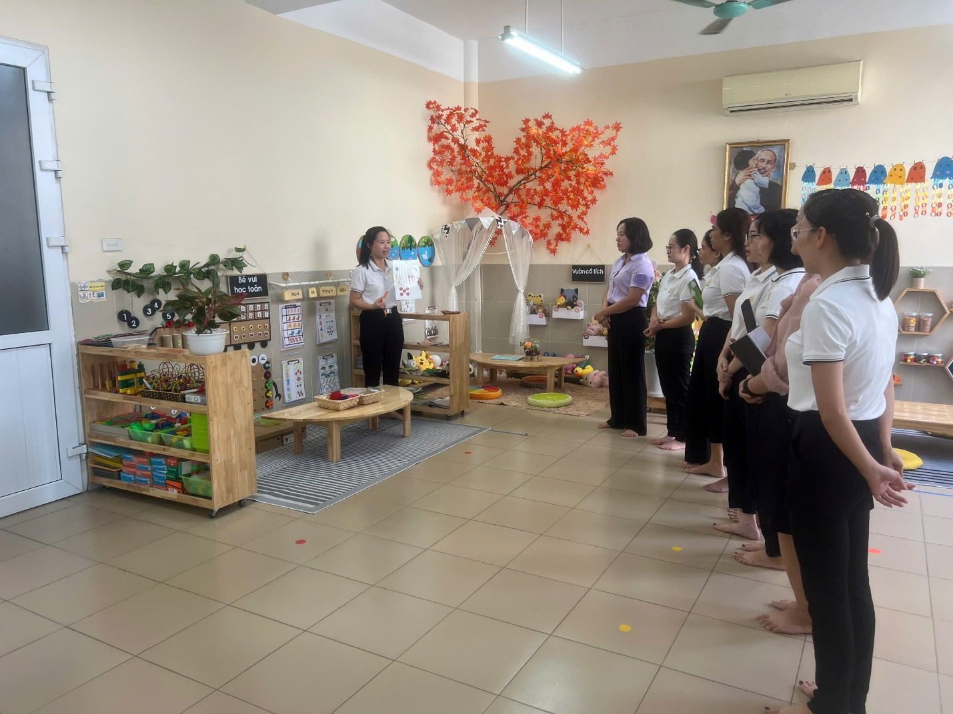
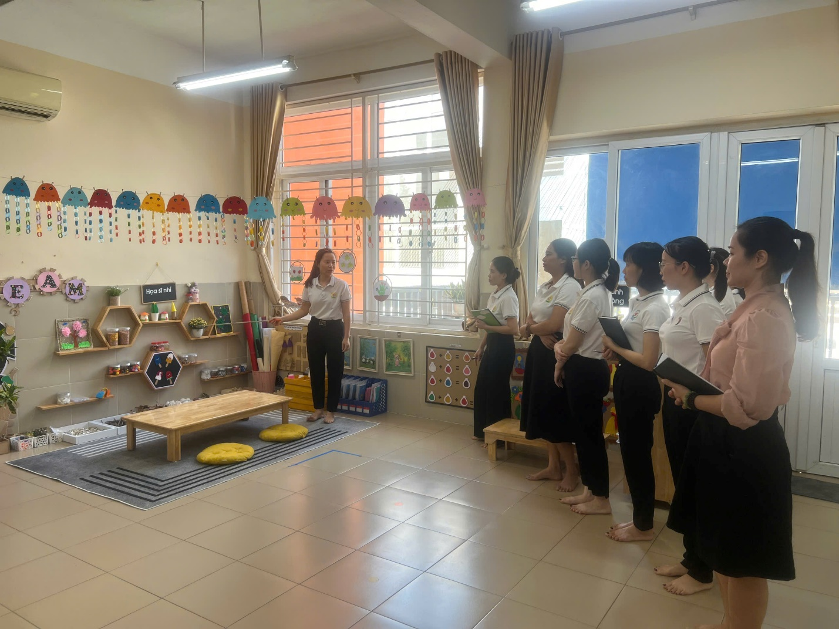
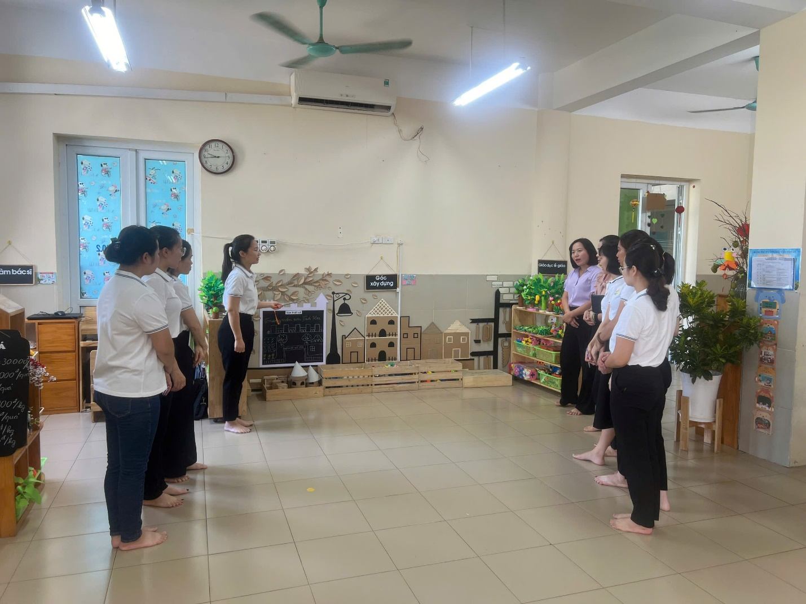
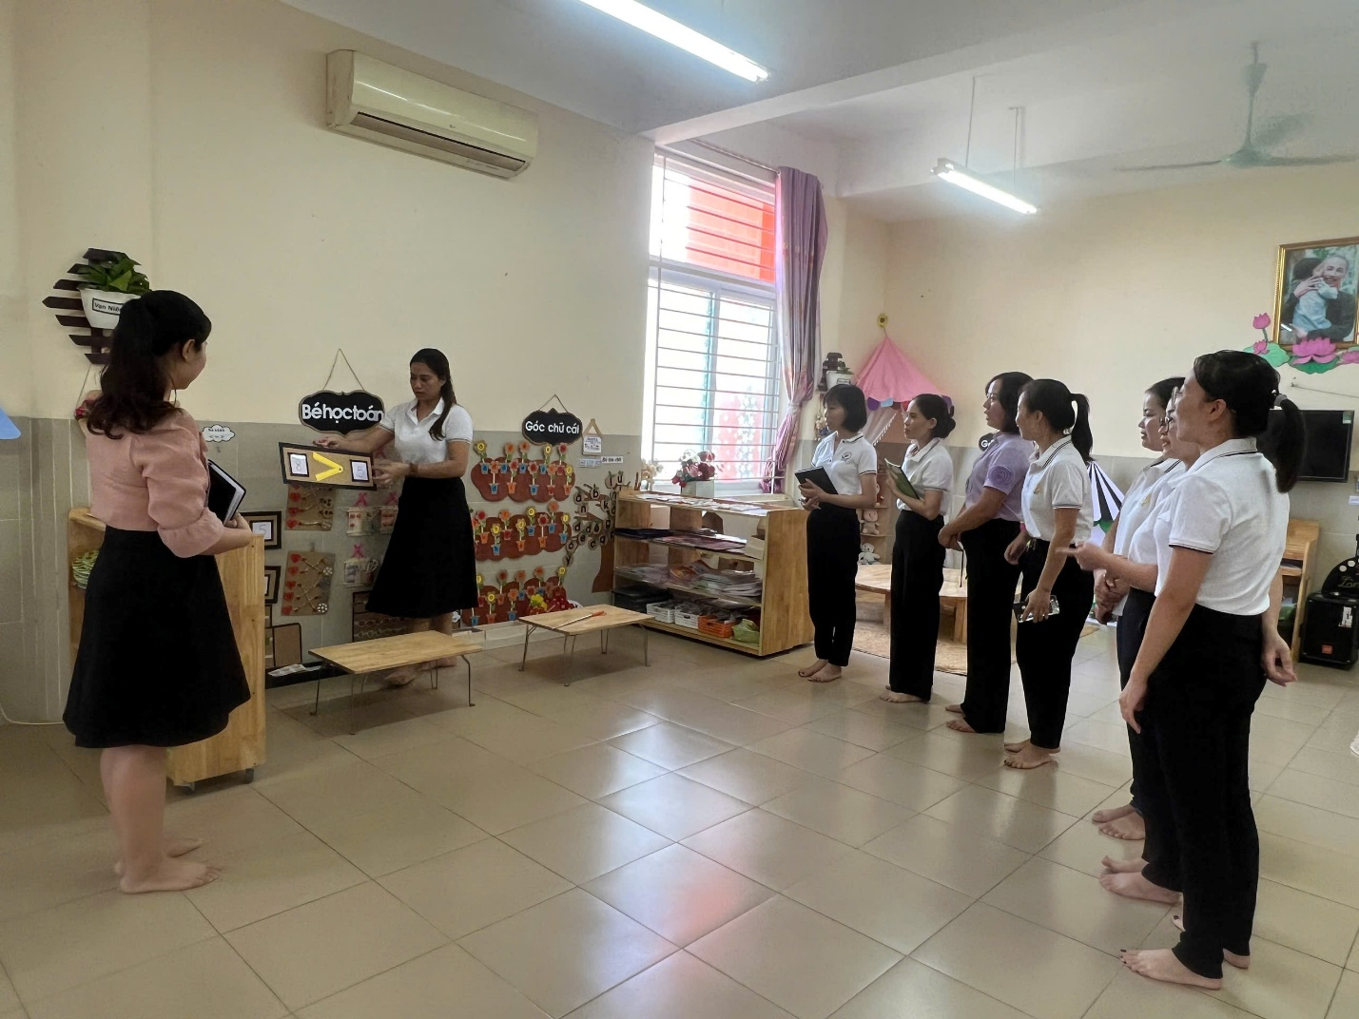
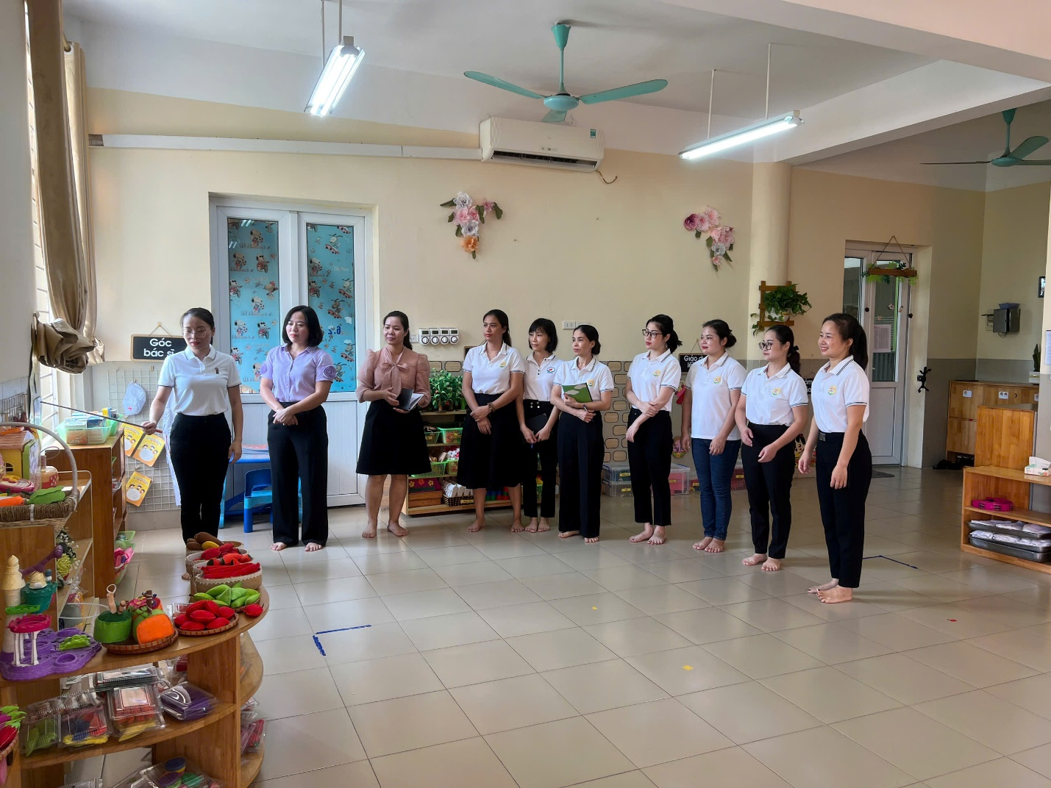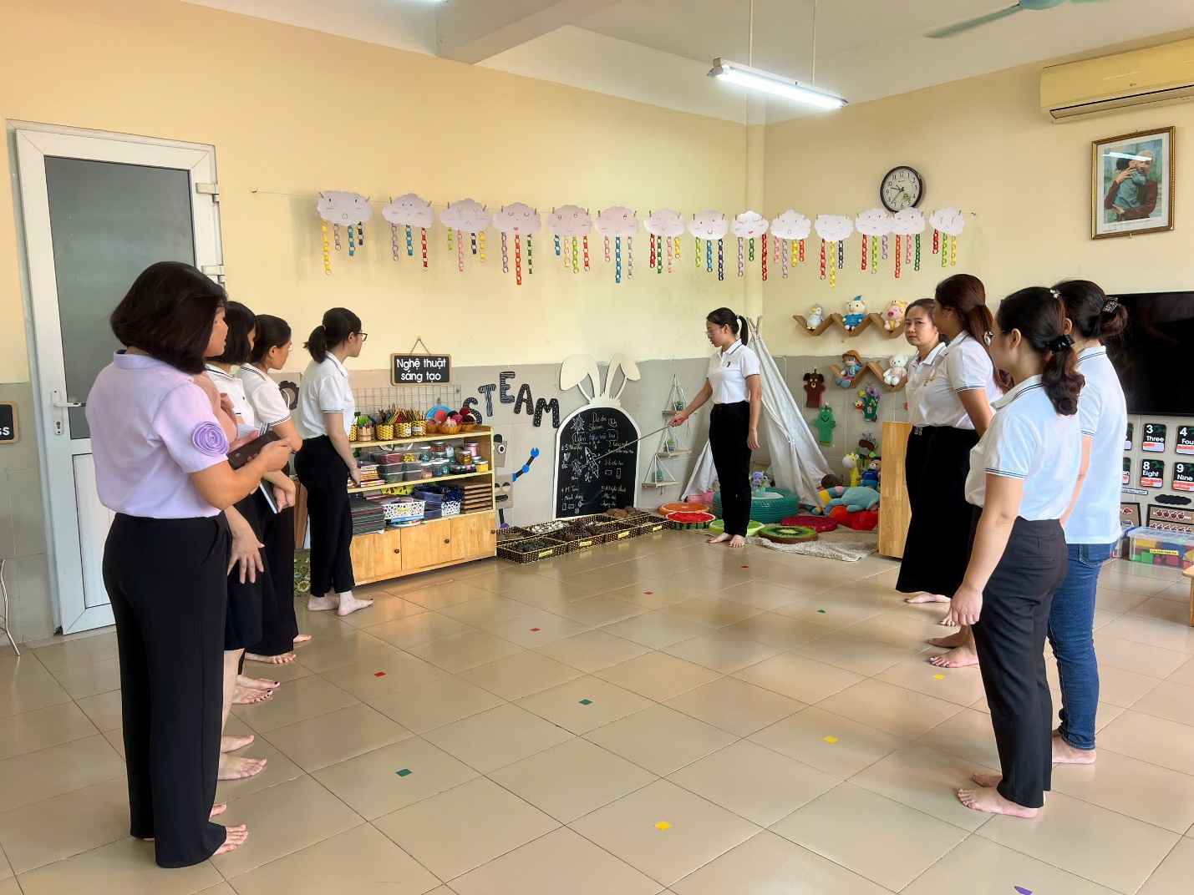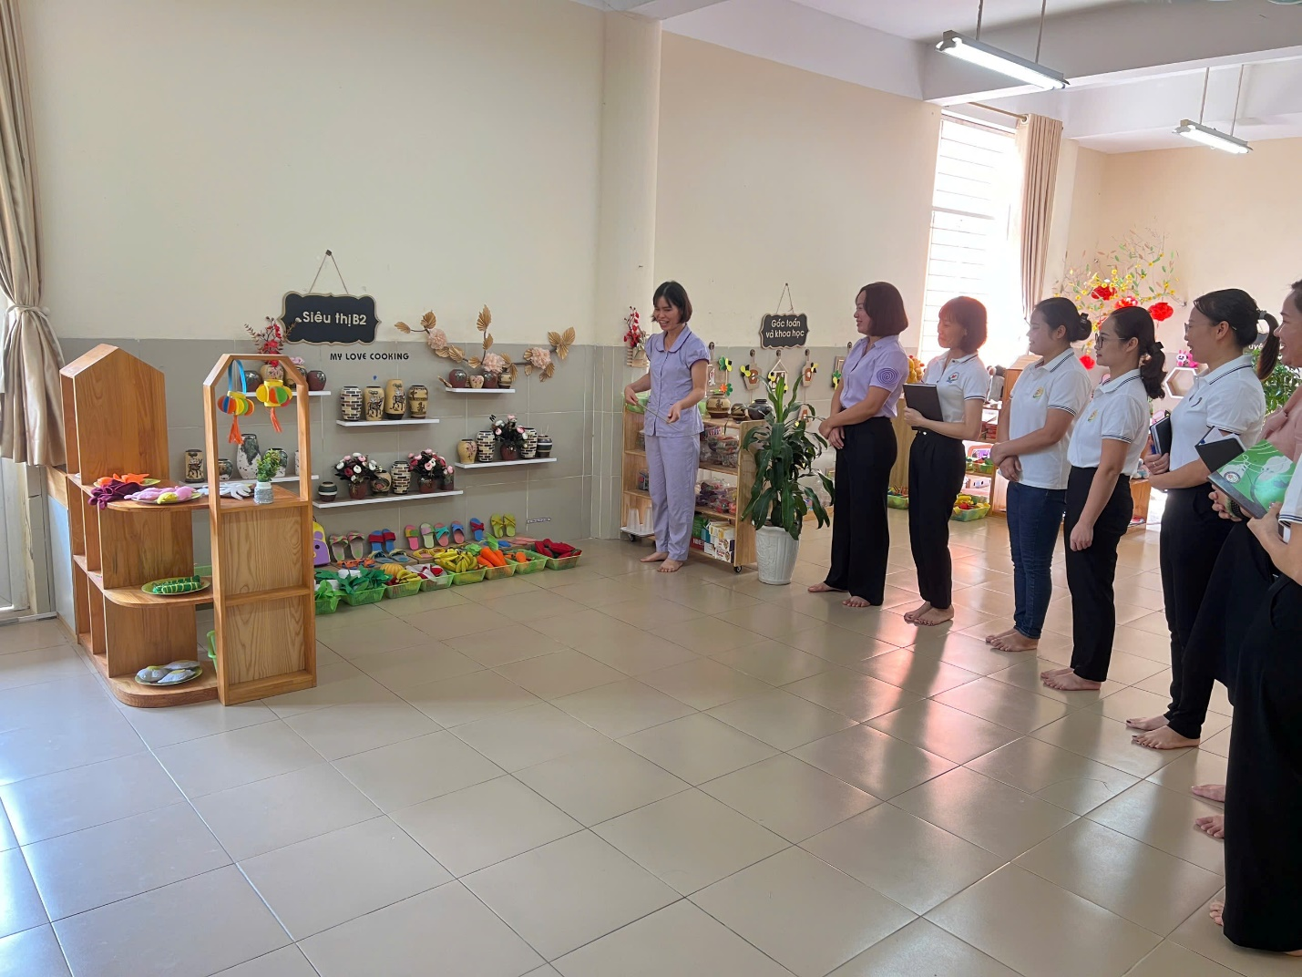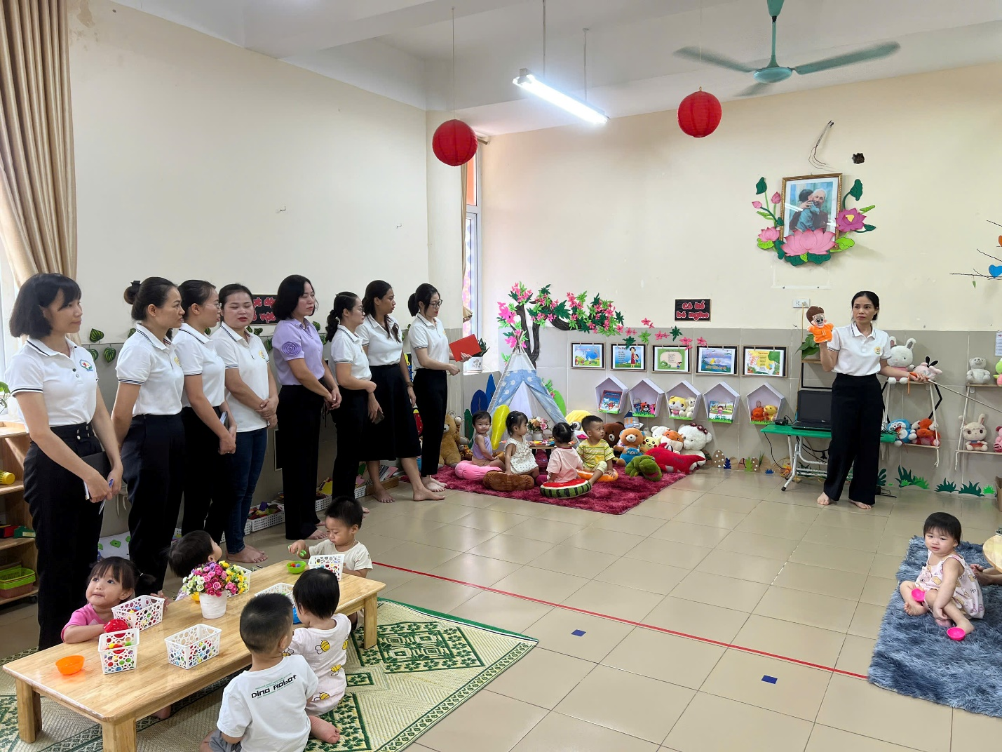
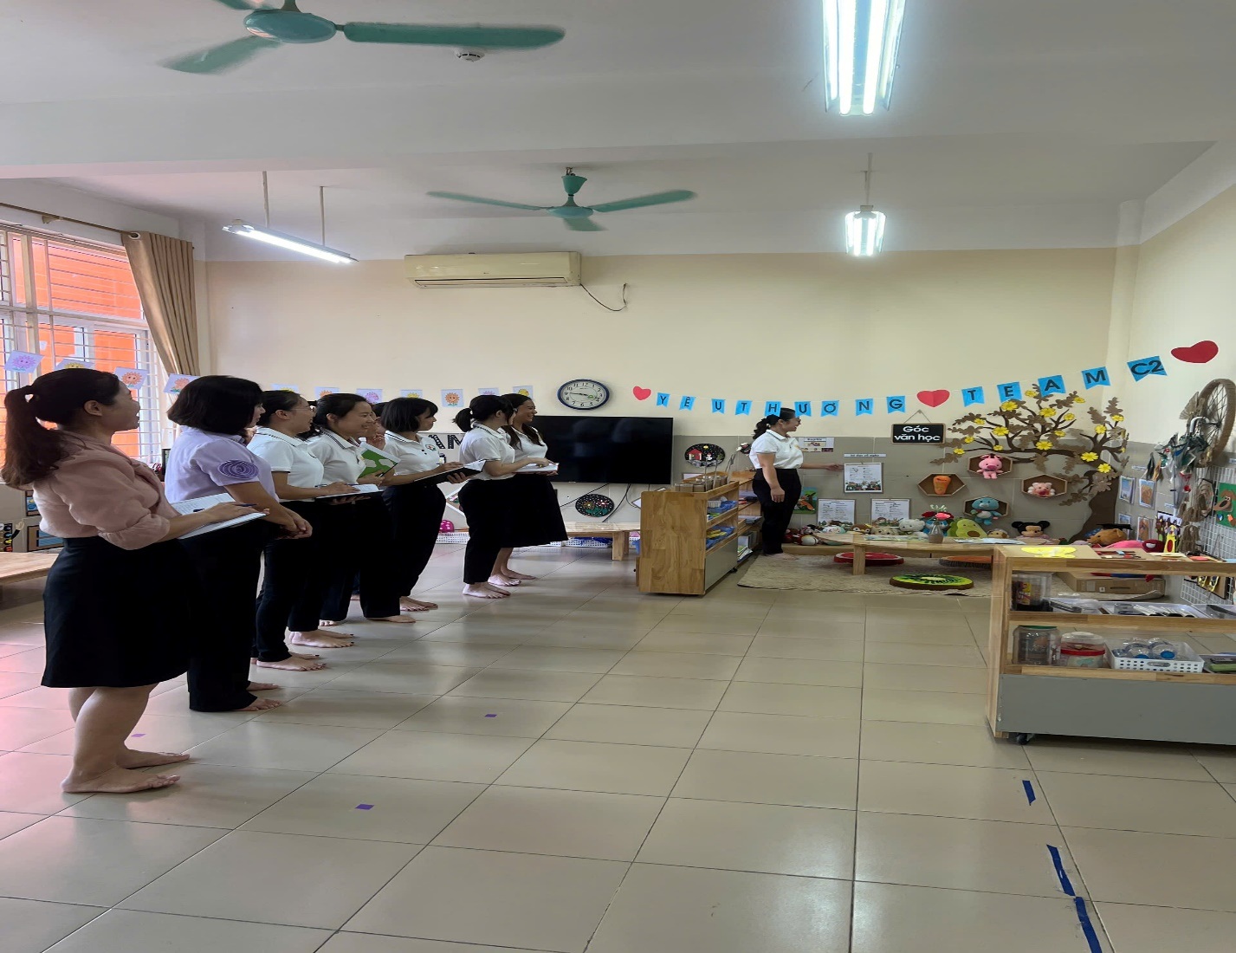
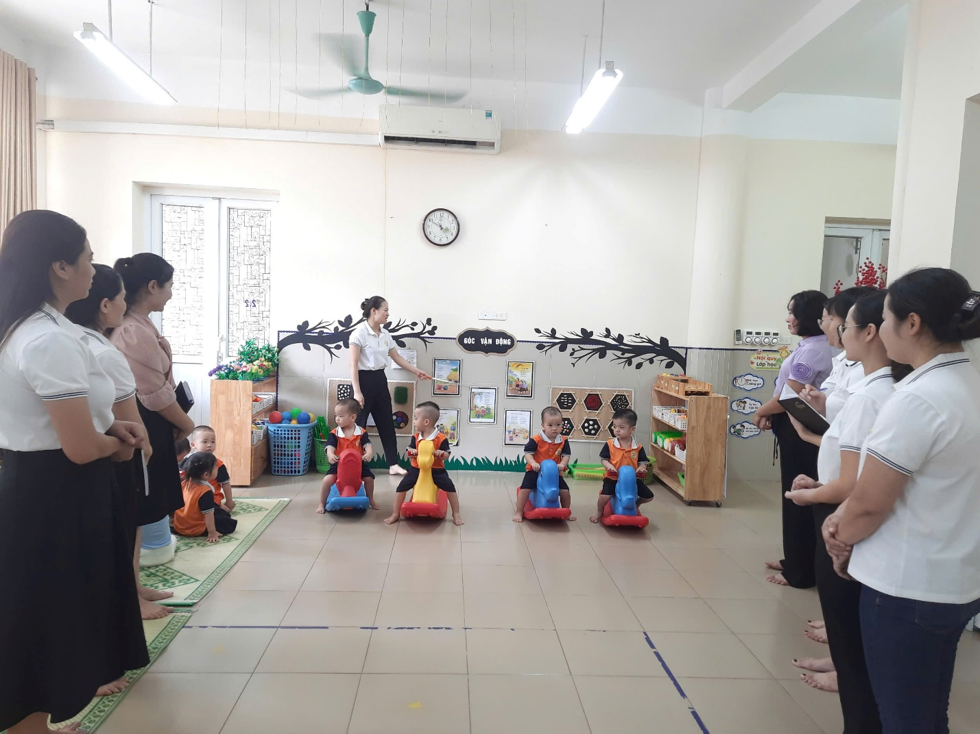
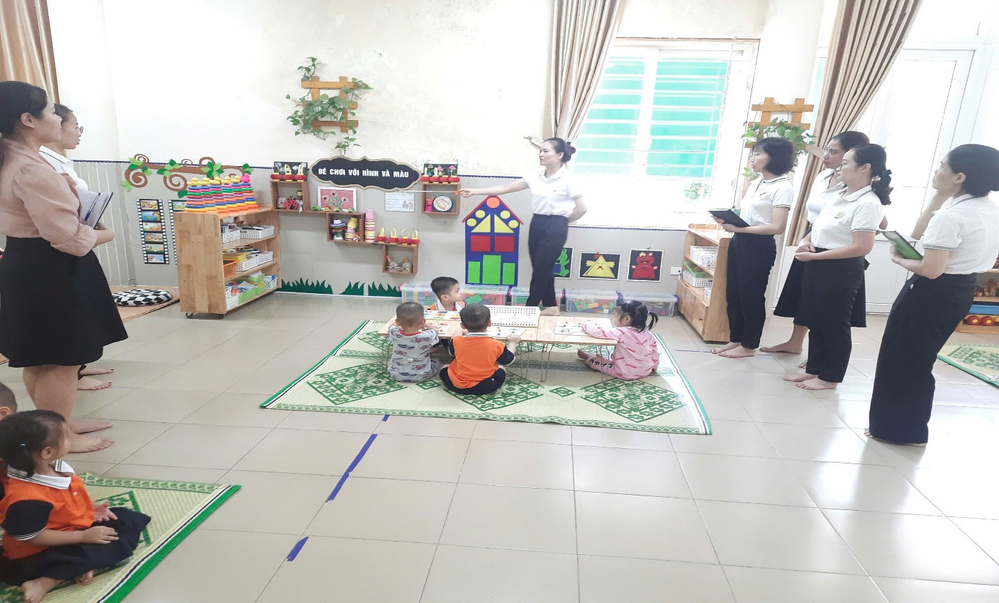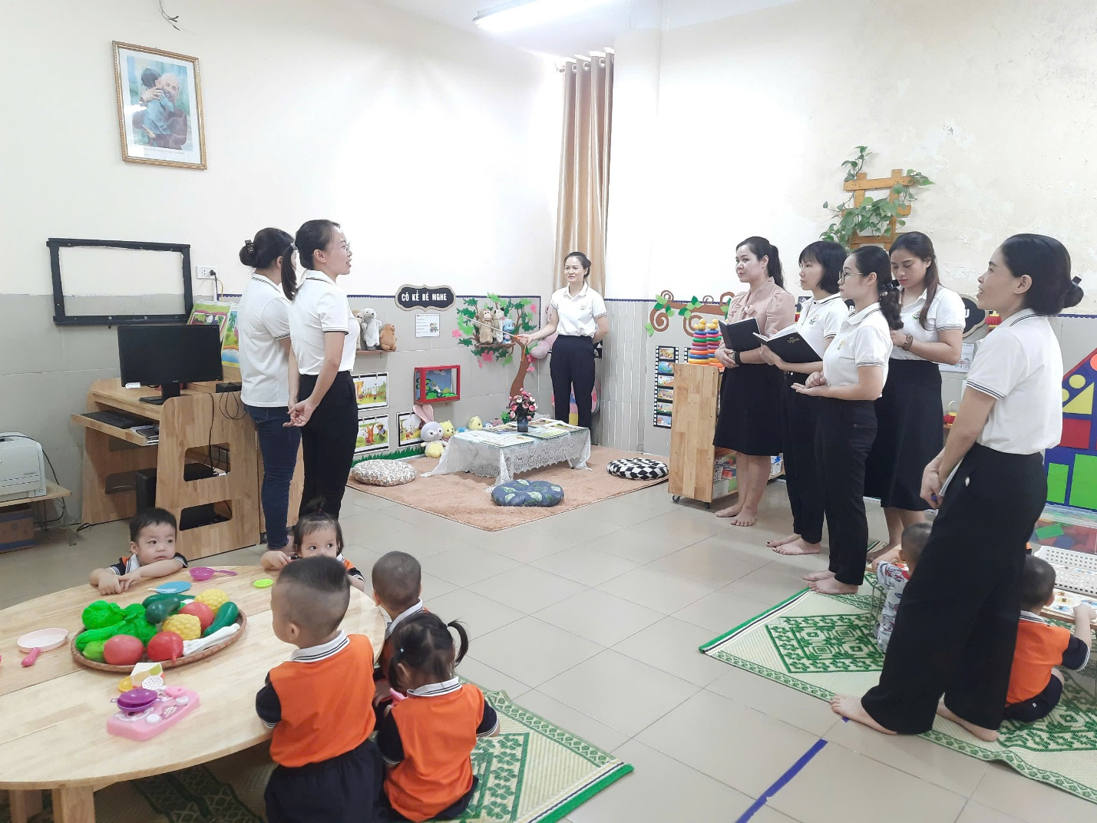
Có thể nhận thấy Hội thi "Xây dựng môi trường lớp học lấy trẻ làm trung tâm" không chỉ góp phần nâng cao nhận thức, ý thức bảo vệ môi trường, cho học sinh, mà còn khơi dậy khả năng sáng tạo của giáo viên, phát huy tính chủ động, sáng tạo, góp phần xây dựng môi trường học tập thân thiện, hiệu quả.

